OSNOVNA ŠKOLA JURJA KLOVIĆA
Tribalj 21
TRIBALJ
OIB 81895958023

POLUGODIŠNJI IZVJEŠTAJ
O IZVRŠENJU FINANCIJSKOG PLANA
OSNOVNE ŠKOLE JURJA KLOVIĆA TRIBALJ
ZA RAZDOBLJE
  - – 30.06. 2026. GODINE

Tribalj, srpanj 2026. godine
Polugodišnji izvještaj o izvršenju Financijskog plana za 2026. godinu sastavljen je prema odredbama Zakona o proračunu (NN 144/21) i Pravilniku o polugodišnjem i godišnjem izvještaju o izvršenju proračuna i financijskog plana (NN 85/2023).
Škola nije imala primitke od financijske imovine i zaduživanja, niti izdatke za financijsku imovinu i otplate zajmova, pa isti neće biti obuhvaćeni ovim izvještajem

SADRŽAJ ISKAZIVANJA PODATAKA

Polugodišnji izvještaj o izvršenju Financijskog plana za 2026. proračunsku godinu obuhvaća:
1. Opći dio izvještaja o izvršenju financijskog plana
2. Posebni dio izvještaja o izvršenju financijskog plana
3. Obrazloženje izvještaja o izvršenju financijskog plana
4. Posebni izvještaji

UVOD
Na osnovu Zakona o proračunu (NN 144/21), Škola je dužna izraditi Financijski plan i dostaviti ga Školskom odboru na usvajanje.
Školski odbor odnosno Županijska skupština do kraja tekuće godine usvaja financijski plan za narednu godinu.
Financijski plan Škole za 2026. godinu izrađen je u skladu s odredbama Zakona o proračunu i Uputama proračunskim korisnicima za izradu proračuna Primorsko-goranske županije.
Financijskim planom omogućava se financiranje programa rada Škole.
Prilikom izrade financijskog plana, prihodi i rashodi za 2026. godinu planirani su i usvojeni na razini skupine (2. razina računskog plana).

Škola tijekom prvog polugodišta 2026. Godine izradila je 1. Rebalans financijskog plana za 2026. godinu, odnosno 1. Izmjene i dopune financijskog plana, međutim isti nije usvojen jer Primorsko-goranska županija do datuma predaje ovog Izvješća nije donijela rebalans proračuna.
Shodno navedenom, ovim Polugodišnjim izvještajem daju se podaci o ostvarenim prihodima i rashodima u odnosu na financijski plan za 2026.godinu, donesen krajem 2025. godine.

SADRŽAJ IZVJEŠTAJA O IZVRŠENJU FINANCIJSKOG PLANA

OPĆI DIO

- Sažetak Općeg dijela
- Izvršenje prihoda i rashoda po ekonomskoj klasifikaciji
- Izvršenje prihoda i rashoda po izvorima financiranja
- Izvršenje rashoda po funkcijskoj klasifikaciji

POSEBNI DIO
- Izvršenje rashoda po programskoj klasifikaciji te izvorima financiranja

OBRAZLOŽENJE
- Obrazloženje općeg dijela izvršenja (ostvarenja) prihoda i rashoda u odnosu na ostvareno prethodne godine i u odnosu na planirano nakon svake priložene tablice.
- Obrazloženje ostvarenja plana prenesenog viška / manjka
Obrazloženje rashoda po programskoj klasifikaciji se izrađuje samo u Godišnjem izvještaju.

POSEBNI IZVJEŠTAJI

Posebni izvještaj iz članka 46. stavak (1) Pravilnika u polugodišnjem izvještaju o izvršenju financijskog plana proračunskog korisnika.

OPĆi DIO IZVJEŠTAJA O OSTVARENJU
FINANCIJSKOG PLANA

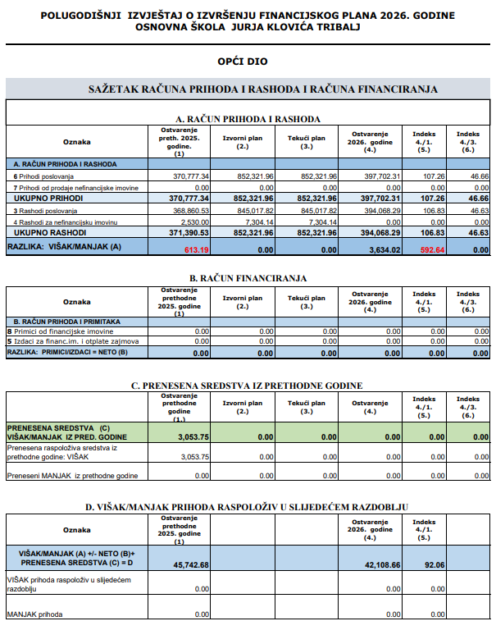

Financijsko poslovanje OŠ Jurja Klovića Tribalj u prvih šest mjeseci 2026.godine odvijalo se u skladu sa Financijskim planom i osiguranim sredstvima za obavljanje redovne djelatnosti Škole.
Ukupni prihodi su ostvareni u iznosu od 397.702,31eur što je 46,66% tekućeg plana.
Ukupni rashodi su ostvareni u iznosu od 394.068,29 eur odnosno 46,23% tekućeg plana.
Razlika između ostvarenih prihoda i rashoda iznosi 3.634,02 eur, odnosno ostvaren je višak prihoda tekućeg razdoblja.
Navedeni višak koristit će se za financiranje rashoda u drugom polugodištu 2026.godine sukladno Financijskom planu.
Izvršenje Financijskog plana u prvom polugodištu 2026.godine odvija se u skladu s planiranom dinamikom.

OSTVARENI PRIHODI U ODNOSU NA PLANIRANJE PRIHODE U FINANCIJSKIM PLANU ZA 2026.GODINU

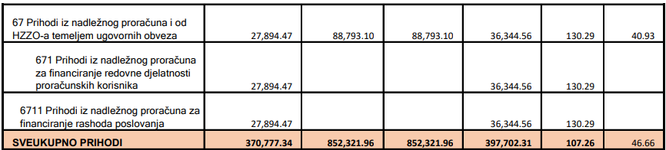
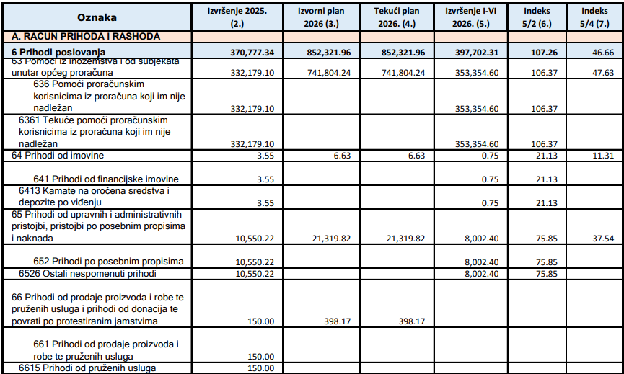

PRIHODI

U nastavku ističemo odstupanja od plana, na razini skupine računskog plana (2. razina),
za one prihode koji značajnije utječu na iskazivanje rezultata.

63 POMOĆI UNUTAR OPĆEG PRORAČUNA
Prihodi od pomoći odnose se na prihode iz proračuna proračunskim korisnicima koji im nije nadležan.
Prihodi od pomoći sastoje se od prihoda od Ministarstva i prihoda od Općine Vinodolske.
Ostvareni prihodi u 2026. godini u odnosu na 2025. veći su i indeks iznosi 106,37%. Razlog odstupanja je što smo primili više prihoda od Ministarstva za plaće
Što se tiče ostvarenog prihoda u odnosu na planirano u 2026. godini, izvršenje je 47,63% što odgovara polugodišnjem ostvarenju planiranog.

65 PRIHODI PO POSEBNIM PROPISIMA
Prihodi za posebne namjene odnose se na prihod Sufinanciranja cijene produženog boravka od roditelja.
Roditelji financiraju cijenu ručka 4,20 eura dnevno i 14 eura za materijalne troškove mjesečno. Ostvarenje polugodišnjeg plana u odnosu na prethodnu godinu je manje i iznosi 75,85%. Razlog tome je što ove godine manje učenika koristi uslugu produženog boravka.

67 PRIHODI IZ NADLEŽNOG PRORAČUNA
Primorsko-goranska županija kao naš osnivač financira materijalne rashode nužne za realizaciju nastavnog plana i programa. Prihodi su ostvareni prema planiranim vrijednostima te dinamici potrebe škole.
Kod prihoda za financiranje rashoda za nabavu nefinancijske imovine, vidljivo je povećanje ostvarenja prihoda u odnosu na ostvarenje prethodne godine od 30,29% (indeks 130,29%).

OSTVARENI RASHODI U ODNOSU NA PLANIRANE RASHODE U FINANCIJSKOM PLANU ZA 2026.GODINU

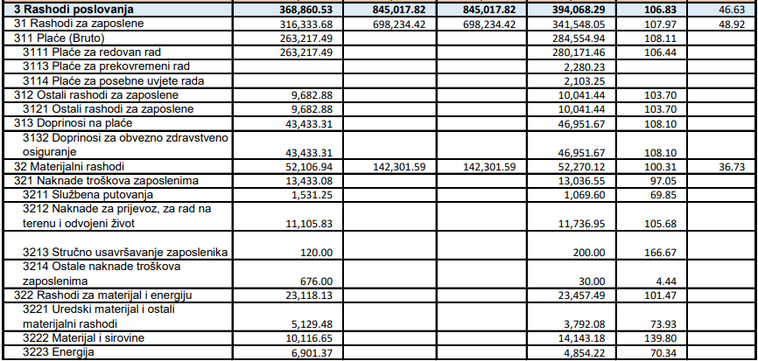

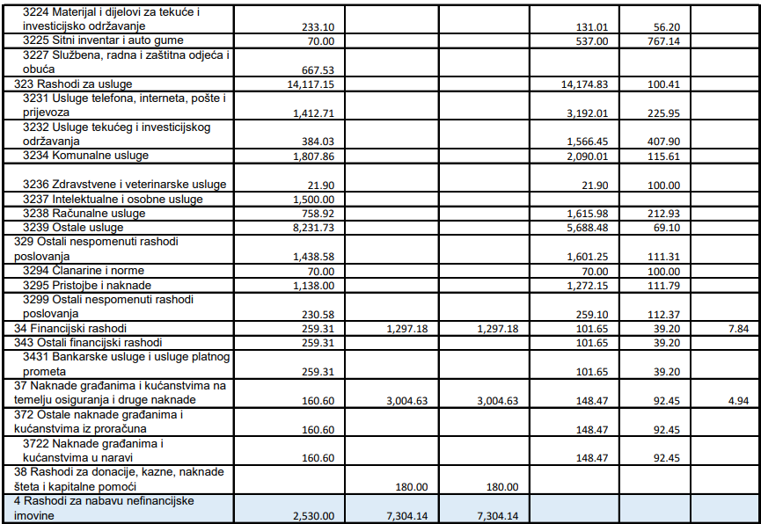

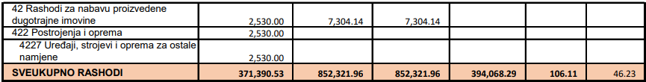

RASHODI
U nastavku su odstupanja od plana na razini podskupine računskog plana (3.razina), za one rashode koji značajnije utječu na iskazivanje rezultata.

321 NAKNADE TROŠKOVA ZAPOSLENIMA
U promatranom razdoblju evidentirano je smanjenje rashoda za službena putovanja u odnosu na usporedno razdoblje, dok se lagano povećao rashod za naknade za prijevoz. Razlog tome je veća cijena prijevoza po kilometru od travnja ove godine. Također je povećan rashod za stručno osposobljavanje zaposlenika i iznosi 166,67%, što je rezultat provedbom aktivnosti usmjerenoj na rast i usavršavanje zaposlenika..

322 RASHODI ZA MATERIJAL ZA ENERGIJU
Rashodi za materijal i sirovine u odnosu na ostvareno u prethodnom razdoblju su 139,80% Odstupanje se odnosi na veći iznos nabave namirnica za besplatnu marendu učenika jer u ovom izvještajnom razdoblju besplatnu marendu koristi više učenika.
Također rashodi za sitan inventar su povećani u odnosu na usporedno razdoblje iz razloga zamjene dotrajalog sitnog inventara kao što su lampa za projektor i monitor.

323 RASHODI ZA USLUGE
Rashodi za usluge prijevoza povećani su u odnosu na usporedno razdoblje iz razloga većeg broja organiziranih terenskih nastava, te također povećanju pridonosi povećanje cijena usluge prijevoza.

Također rashodi za usluge tekućeg održavanja su povećani zbog povećane potrebe redovnog održavanja zgrade
Računalne usluge su povećane u odnosu na usporedno razdoblje zbog povećane cijene usluge, kao i ispravka načina knjiženja.

Na kontu 3239 knjižena je usluga pripreme obroka za učenike u produženom boravku. Rashod je manji i iznosi 69,10% u odnosu na usporedno razdoblje iz razloga jer manji broj učenika koristi uslugu produženog boravka u odnosu na usporedno razdoblje.

372 NAKNADE GRAĐANIMA I KUĆANSTVIMA
Rashodi ostvareni na ovom kontu odnose na prijevoz učenika socijalnom pedagogu.

381 TEKUĆE DONACIJE
Rashodi ostvareni na ovom kontu odnose na besplatne higijenske uloške za učenice.
PRIHODI I RASHODI PO IZVORIMA FINANCIRANJA

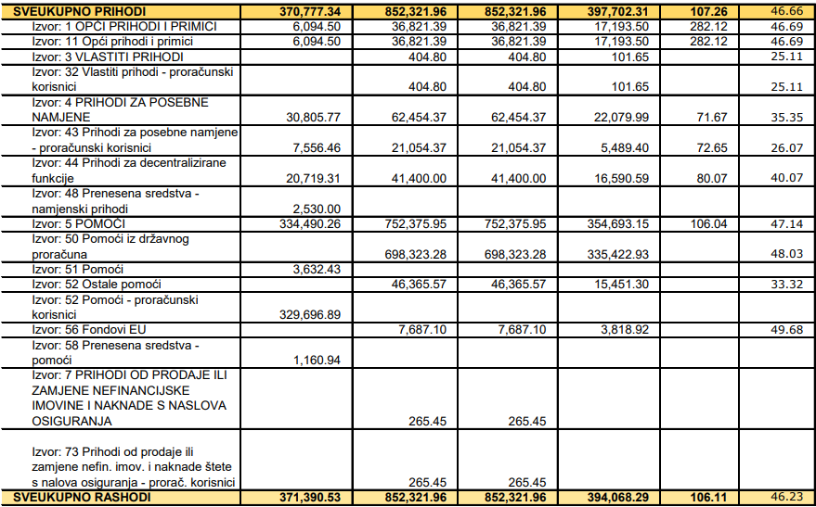
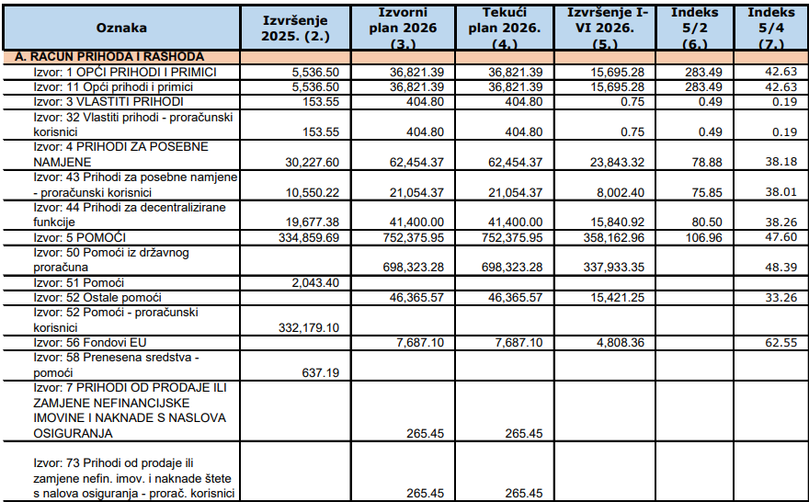

Prema izvorima financiranja, u dijelu rashoda prikazani su rashodi koji su se financirali iz prihoda 2026. godine. A također su prikazani i rashodi koji su pokriveni viškom prenesenih sredstava iz prethodne godine.
Obzirom da ove godine nije još usvojen 1.rebalans, samim time nije usklađeno planirano sa stvarnim prenesenim sredstvima tako da postoje odstupanja na određenim kontima.

RASHODI PO FUNKCIJSKOJ KLASIFIKACIJI

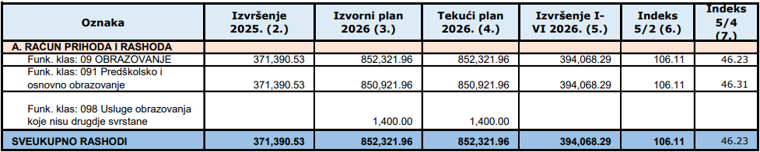
Rashodi prema funkcijskoj klasifikaciji u promatranom razdoblju siječanj - lipanj 2026.godine iznose 394.068,29 eur što je za 6,11% više u odnosu na 2025.godinu.
Ostvarenje u prvom polugodištu predstavlja 46,23% planiranih rashoda za 2026.godinu.
Izvršenje je u skladu s dinamikom planiranih aktivnosti i financijskog plana za tekuću godinu.

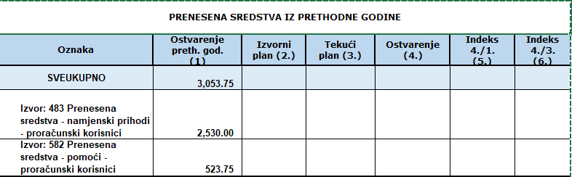

Škola u tekućoj godini planira do kraja godine korištenje prenesenih sredstava iz prethodne u ukupnom iznosu od 3.053,75 eur.
Prenesena sredstva će se koristiti za podmirenje rashoda i izdataka s skladu sa namjenom izvora iz kojih su ostvarena odnosno za financiranje potreba škole koje se odnose na redovno poslovanje i realiziranju planiranih aktivnosti.
Obzirom na to da 1.Rebalans financijskog plana za 2026.godinu još nije usvojen, Škola u ovom trenutku nije u mogućnosti iskazati konačne podatke o ostvarenju planiranog pokrića manjka, kao ni o usklađenosti prenesenog viška prihoda s planiranim iznosima.
Navedeni podatci će se moći vjerodostojno prikazati nakon usvajanja Rebalansa.

POSEBNI IZVJEŠTAJI

Posebni izvještaj iz članka 46. stavak (1) Pravilnika u polugodišnjem izvještaju o izvršenju financijskog plana proračunskog korisnika je:

Izvještaj o zaduživanju na domaćem i stranom tržištu novca i kapitala

Škola se u 2026. godini nije zaduživala na domaćem i stranom tržištu novca i kapitala te nemamo zaduživanja po dugoročnim kreditima i zajmovima.

ZAVRŠNE ODREDBE

Prema članku 52. Pravilnika, prijedlog Polugodišnjeg izvještaja o izvršenju financijskog plana za 2026. godinu Osnovne škole Jurja Klovića Tribalj dostavlja se Školskom odboru na usvajanje. Nakon donošenja Odluke o prihvaćanju prijedloga Izvještaja, Škola je dužna isti dostaviti osnivaču Primorsko-goranskoj županiji, te ga objaviti na svojim mrežnim stranicama.

Sastavni dio ovog Izvještaja o izvršenju financijskog plana su tablice koje se nalaze u privitku.

Izvješće izradila: Ravnateljica:
Aleksandra Domijan, mag.oec. Vilma Renate Car Katnić, prof.

U Triblju, 17.07.2026.

